Тренировочное задание
на VIII городской чемпионат по техническому творчеству
среди обучающихся 1 – 4 классов
по компетенции «Роботоконструирование»

Задание: сконструировать механизм по схеме, далее достроить полученный механизм по картинке и запрограммировать готового робота, с помощью набора LEGO WEDO 2.0
Ссылка на инструкцию
https://www.prorobot.ru/load/lego-wedo-2.0-remennaya-peredacha.pdf
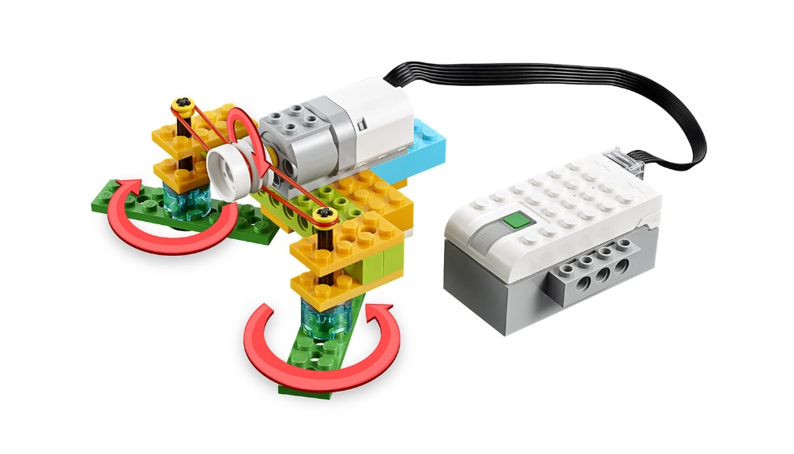
Картинка, по которой необходимо достроить робота:
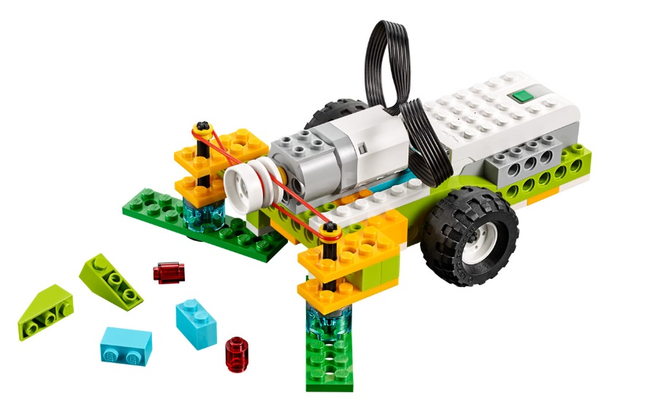
Условие для написания программы: Эта программа будет издавать звук №16, поворачивать двигатель против часовой стрелки с мощностью двигателя 8
Время выполнения: 45 минут

